办公家具需求

一、供应商能力要求：

具备规模化供货能力，常规产品供货周期≤15个工作日；

自有或合作物流体系，支持本市48小时内配送安装；

提供至少3年免费质保（人为损坏除外）及供货期内维修服务

二、售后服务条款

1.响应时效：

质保期内故障：24小时内响应，48小时内解决；

非质保期维修：48小时内报价，双方确认后5个工作日内完成。

2.定期维护：供应商每季度提供一次免费巡检服务，提交《维保记录单》。

3.投诉处理：供应商收到相关投诉需在3个工作日内书面回复解决方案。

4.备品备件：供应商承诺常用配件库存≥5年供应周期。

附件一（本清单参考2023年我院政府采购需求，允许正偏离，报价请标明）
序号 | 图片 | 名称 | 规格 | 材质说明
1 | 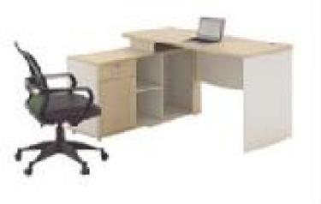 | 三聚氰  胺办公  桌 | 1400*  1200*  760 | 基材：优质实木多层板，性能和环保要求达到 E-1 级标准，经过防腐、防虫等化学处理，无 毒，无污染，表面平整，抗弯曲性好；  五金：采用高强度五金配件  封边：选用与面材同质同色的 PVC ·封边带， 热熔胶，大型全自动封边机封边；  抗冲力、耐热和耐缩涨性能好；  胶合剂：采用环保胶合剂。
2 | 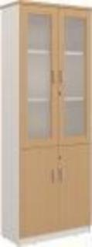 | 文件柜 | 800*400 *1800 | 基材：优质实木多层板，性能和环保要求达到 E-1 级标准，经过防腐、防虫等化学处理，无 毒，无污染，表面平整，抗弯曲性好；  五金：采用高强度五金配件  封边：选用与面材同质同色的 PVC ·封边带， 热熔胶，大型全自动封边机封边；  抗冲力、耐热和耐缩涨性能好；  胶合剂：采用环保胶合剂。
3 | 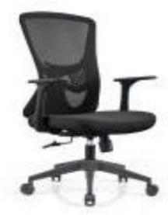 | 办公椅 | 常规 | 1.面料：采用优质黑色网布，透气性优良2. 海 绵：采用优质高密度，阻燃级别高且柔软性能 好、回弹性高、不变形。3.气压棒：优质进口 气压棒，可承受30万次升降4.椅轮： 采用尼龙 加纤维交强而成，强度高，耐磨性好. 通过10万 轮周试验掉轮，分裂现象5.椅脚： 五星脚静 态承重能力达到250KG，性能和环保要求达到 E-1级标准
4 | 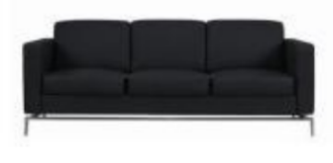 | 沙发 | 三人 位 | 材质说明：面料：优质环保皮革，透气性强。  海绵：定型回弹海绵，密度≥45，表面带有保 护面，防氧化软硬适中，回弹好不变形的定 型 技术 ，压 缩永久 变型率 小于 1.3%(国家标 准小于 10%)，不易变形；框架：实木框架；  弹簧：凹形螺旋弹簧。性能和环保要求达到 E-1级标准

5 | 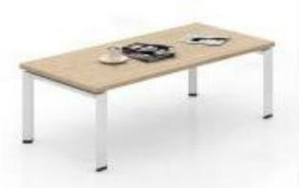 | 长茶几 | 1200*60 0*450 | 基材：优质实木多层板，性能和环保要求达到 E-1 级标准，经过防腐、防虫等化学处理，无 毒，无污染，表面平整，抗弯曲性好；  五金：采用高强度五金配件  封边：选用与面材同质同色的 PVC ·封边带， 热熔胶，大型全自动封边机封边；  抗冲力、耐热和耐缩涨性能好；  胶合剂：采用环保胶合剂。  架子采用产优质钢材，电镀工艺处理，采用流 行色亚光静电喷塑，高温塑化而成。壁厚 1.2mm
6 | 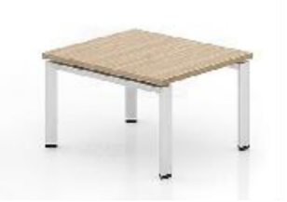 | 茶几 | 600*600 *450 | 基材：优质实木多层板，性能和环保要求达到 E-1 级标准，经过防腐、防虫等化学处理，无 毒，无污染，表面平整，抗弯曲性好；  五金：采用高强度五金配件  封边：选用与面材同质同色的 PVC ·封边带， 热熔胶，大型全自动封边机封边；  抗冲力、耐热和耐缩涨性能好；  胶合剂：采用环保胶合剂。  架子采用产优质钢材，电镀工艺处理，采用流 行色亚光静电喷塑，高温塑化而成。壁厚 1.2mm
7 | 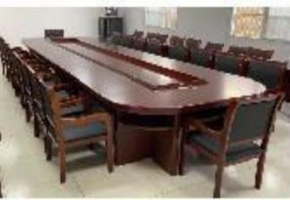 | 会议桌 | 6400*  2000*  760 | 会议桌中的 ★ 带 PU 涂料涂层的装饰单板 贴面中纤板板件：符合 HJ 2547-2016《环境 标志产品技术要求 家具》标准，开标时投标 人必须提供国家认监委认证认可的第三方机 构出具符合国家标准或优于国家标准的抽样 检测报告及检测机构官网网址查询截图作为 产品质量的佐证材料，基材：优质中纤材， 性能和环保要求达到 E-1 级标准，经过防腐、 防虫等化学处理，无毒，无污染，表面平整， 抗弯曲性好；  五金：采用高强度五金配件  抗冲力、耐热和耐缩涨性能好； 胶合剂：采用环保胶合剂。  油漆采用环保油漆，耐腐蚀性，耐水耐磨，引 用先进油漆工艺“五底三面”，光泽均匀，不 褪色。

8 | 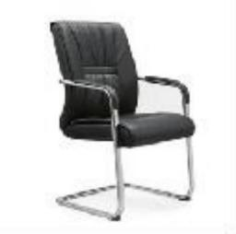 | 会议椅 | 常规 | 1.面 料：采用优质黑色皮革，透气性优良； 2.海 绵：采用优质海绵，阻燃级别高且柔软 性能好、回弹性高、不变形。3.椅脚：弓形脚 静态承重能力强，壁厚 2mm。
9 | 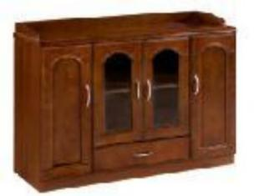 | 茶水柜 | 1200*40 0*900 | 基材：优质中纤材，性能和环保要求达到 E-1 级标准，，经过防腐、防虫等化学处理， 无毒， 无污染，表面平整，抗弯曲性好；  五金：采用高强度五金配件  抗冲力、耐热和耐缩涨性能好；  胶合剂：采用环保胶合剂。  油漆采用环保油漆，耐腐蚀性，耐水耐磨，引 用先进油漆工艺“五底三面”，光泽均匀，不 褪色。
10 | 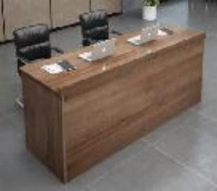 | 条桌 | 1200*60 0*760 | 基材：优质实木多层板，性能和环保要求达到 E-1 级标准，经过防腐、防虫等化学处理，无 毒，无污染，表面平整，抗弯曲性好；  五金：采用高强度五金配件  封边：选用与面材同质同色的 PVC ·封边带， 热熔胶，大型全自动封边机封边；  抗冲力、耐热和耐缩涨性能好；  胶合剂：采用环保胶合剂。
11 | 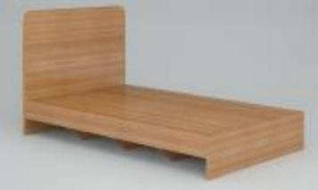 | 单人床 | 900*200 0 | ★ 单人床：符合 GB/T 3324-2017 《木家具 通用技术条件》、 GB 18580-2017《室内饰装修 材料-人造板及其制品中甲醛释放限量》 、  QB/T 4371-2012 《家具抗菌性能的评价》、  JC/T 2039-2010 《抗菌防霉木质装饰板》标 准，开标时投标人必须提供国家认监委认证认 可的第三方机构出具符合国家标准或优于国家

标准的抽样检测报告及检测机构官网网址查询 截图作为产品质量的佐证材料，基材：优质实 木多层板，性能和环保要求达到 E-1 级标准， 经过防腐、防虫等化学处理，无毒，无污染， 表面平整，抗弯曲性好；
五金：采用高强度五金配件
封边：选用与面材同质同色的 PVC ·封边带， 热熔胶，大型全自动封边机封边；
抗冲力、耐热和耐缩涨性能好； 胶合剂：采用环保胶合剂。
12 | 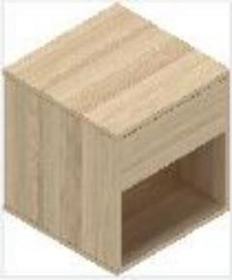 | 床头柜 | 常规 | 基材：优质实木多层板，性能和环保要求达到 E-1 级标准，经过防腐、防虫等化学处理，无 毒，无污染，表面平整，抗弯曲性好；  五金：采用高强度五金配件  封边：选用与面材同质同色的 PVC ·封边带， 热熔胶，大型全自动封边机封边；  抗冲力、耐热和耐缩涨性能好；  胶合剂：采用环保胶合剂。
13 | 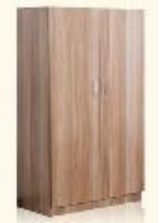 | 衣柜 | 800*500 *2000 | ★ 衣柜：符合 GB/T 3324-2017 《木家具 通用技术条件》、GB 18580-2017《室内装 饰装修材料-人造板及其制品中甲醛释放限 量》 、QB/T 4371-2012 《家具抗菌性能的 评价》、 JC/T 2039-2010 《抗菌防霉木质装 饰板》标准，开标时投标人必须提供国家认 监委认证认可的第三方机构出具符合国家标 准或优于国家标准的抽样检测报告及检测机 构官网网址查询截图作为产品质量的佐证材 料，基材：优质实木多层板，性能和环保要 求达到 E-1 级标准，经过防腐、防虫等化学

处理，无毒，无污染，表面平整，抗弯曲性 好；

五金：采用高强度五金配件
封边：选用与面材同质同色的 PVC ·封边带， 热熔胶，大型全自动封边机封边；
抗冲力、耐热和耐缩涨性能好； 胶合剂：采用环保胶合剂。
14 | 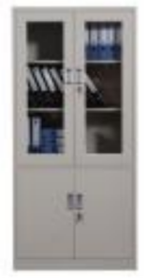 | 钢制文件 柜 | 850*390 *1800 | 钢制文件柜中的 ★ 喷塑金属部件：符合  HJ 2547-2016 《环境标志产品技术要求 家 具》， 开标时投标人必须提供国家认监委认 证认可的第三方机构出具符合国家标准或优 于国家标准的抽样检测报告及检测机构官网 网址查询截图作为产品质量的佐证材料，采 用优质 0.8mm 厚冷轧板，产品表面经除油、 清洗、去锈、磷化清洗、预处理、清洗、钝 化等九道工序处理，采用流行色亚光静电喷 塑，高温塑化而成。喷塑表面平整、光滑， 无流挂、起料、皱皮、露底脱落、伤痕等影 响质量的缺陷。
15 | 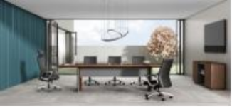 | 会议桌 | 2800*12 00*760 | 基材：优质实木多层板，性能和环保要求达到 E-1 级标准，经过防腐、防虫等化学处理，无 毒，无污染，表面平整，抗弯曲性好；  五金：采用高强度五金配件  封边：选用与面材同质同色的 PVC ·封边带， 热熔胶，大型全自动封边机封边；  抗冲力、耐热和耐缩涨性能好；  胶合剂：采用环保胶合剂。

16 | 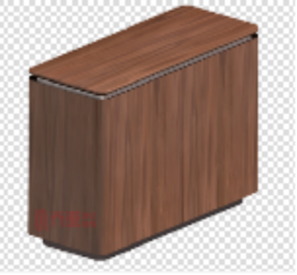 | 茶水柜 | 1100*45 0*800 | 基材：优质实木多层板，性能和环保要求达 到 E-1 级标准，经过防腐、防虫等化学处理， 无毒，无污染，表面平整，抗弯曲性好；  五金：采用高强度五金配件  封边：选用与面材同质同色的 PVC ·封边带， 热熔胶，大型全自动封边机封边；  抗冲力、耐热和耐缩涨性能好；  胶合剂：采用环保胶合剂。
17 | 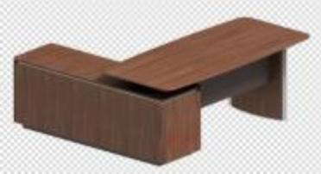 | 班台 | 2000*19 00*760 | ★ 班台：符合 GB/T 3324-2017《木家具 通用技术条件》、GB 18580-2017《室内装 饰装修材料-人造板及其制品中甲醛释放限 量》 、QB/T 4371-2012 《家具抗菌性能的 评价》、 JC/T 2039-2010 《抗菌防霉木质装 饰板》标准，开标时投标人必须提供国家认 监委认证认可的第三方机构出具符合国家标 准或优于国家标准的抽样检测报告及检测机 构官网网址查询截图作为产品质量的佐证材 料，基材：优质实木多层板，性能和环保要 求达到 E-1 级标准，经过防腐、防虫等化学 处理，无毒，无污染，表面平整，抗弯曲性 好；  五金：采用高强度五金配件  封边：选用与面材同质同色的 PVC ·封边带， 热熔胶，大型全自动封边机封边；  抗冲力、耐热和耐缩涨性能好； 胶合剂：采用环保胶合剂。

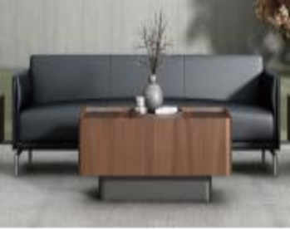

18 | 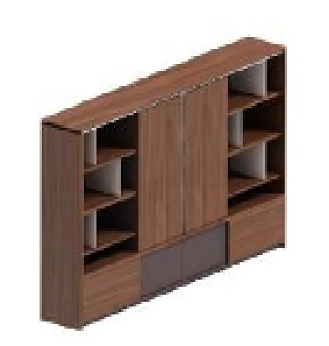 | 文件柜 | 2400*45 0*1800 | 基材：优质实木多层板，性能和环保要求达 到 E-1 级标准，经过防腐、防虫等化学处理， 无毒，无污染，表面平整，抗弯曲性好；  五金：采用高强度五金配件  封边：选用与面材同质同色的 PVC ·封边带， 热熔胶，大型全自动封边机封边；  抗冲力、耐热和耐缩涨性能好；  胶合剂：采用环保胶合剂。
19 | 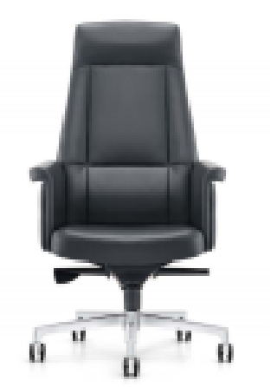 | 班椅 | 常规 | 材质说明：1、面料： 优质西皮皮覆面，皮面柔 软光泽度好，厚度适中，透气性强；2、泡绵： 优质高回弹 PU 泡棉，座面密度≥35KG/m3 ， 背密度≥30KG/m3，回弹性 42%，涂防老化变 形保护膜。圆润厚实，弹性好，承受压力 250kg； 根据人体工学原理设计，坐感舒适，符合国家 标准；3、扶手及护板： 实木扶手，气压棒：优 质气压棒，可承受 30 万次升降；4.椅 轮：采 用尼龙加纤维交强而成，强度高，耐磨性好. 通过 10 万轮周试验掉轮，分裂现象 5.椅脚：五 星脚静态承重能力强。性能和环保要求达到E-1 级标准。
20 | 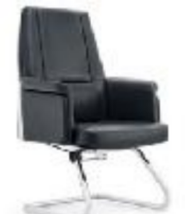 | 班前椅 | 常规 | 1.面 料：采用优质黑色皮革，透气性优良 2. 海 绵：采用优质海绵，阻燃级别高且柔软性 能好、回弹性高、不变形。椅架采用优质钢材， 电镀工艺处理。
21 |  | 沙发 | 三人位 | 材质说明：面料：优质环保皮革，透气性强。  海绵：定型回弹海绵，密度≥45，表面带有保 护面，防氧化软硬适中，回弹好不变形的定型 技术，压缩永久变型率小于 1.3%(国家标准小 于 10%)，不易变形；弹簧：凹形螺旋弹簧。

22 | 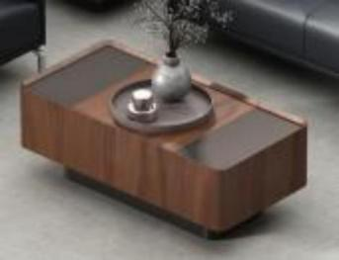 | 茶几 | 1200*60 0*420 | 基材：优质中纤材，性能和环保要求达到 E-1 级标准，经过防腐、防虫等化学处理，无毒， 无污染，表面平整，抗弯曲性好；  五金：采用高强度五金配件  抗冲力、耐热和耐缩涨性能好；  胶合剂：采用环保胶合剂。  油漆采用环保油漆，耐腐蚀性，耐水耐磨，引 用先进油漆工艺“五底三面”，光泽均匀，不 褪色。
23 | 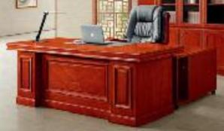 | 办公桌 | 1800*90 0*760 | 基材：优质中纤材，性能和环保要求达到 E-1 级标准，经过防腐、防虫等化学处理，无毒， 无污染，表面平整，抗弯曲性好；  五金：采用高强度五金配件  抗冲力、耐热和耐缩涨性能好；  胶合剂：采用环保胶合剂。  油漆采用环保油漆，耐腐蚀性，耐水耐磨，引 用先进油漆工艺“五底三面”，光泽均匀，不 褪色。
24 | 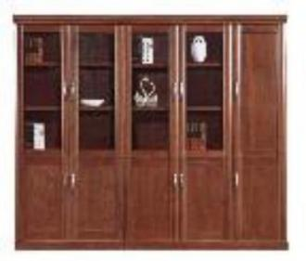 | 书柜 | 2000*40 0*2000 | 基材：优质中纤材，性能和环保要求达到 E-1 级标准，经过防腐、防虫等化学处理，无毒， 无污染，表面平整，抗弯曲性好；  五金：采用高强度五金配件  抗冲力、耐热和耐缩涨性能好；  胶合剂：采用环保胶合剂。  油漆采用环保油漆，耐腐蚀性，耐水耐磨，引 用先进油漆工艺“五底三面”，光泽均匀，不 褪色。
25 | 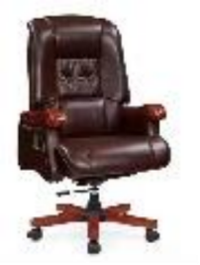 | 椅子 | 常规 | 材质说明：1、面料： 优质西皮皮覆面，皮面柔 软光泽度好，厚度适中，透气性强；2、泡绵： 优质高回弹 PU 泡棉，座面密度≥35KG/m3 ， 背密度≥30KG/m3，回弹性 42%，涂防老化变 形保护膜。圆润厚实，弹性好，承受压力 250kg； 根据人体工学原理设计，坐感舒适，符合国家 标准；3、扶手及护板： 实木扶手，气压棒：优 质气压棒，可承受 30 万次升降 4.椅 轮：采用 尼龙加纤维交强而成，强度高，耐磨性好.通过 10 万轮周试验掉轮，分裂现象 5.椅脚：五星脚 静态承重能力强，油漆：使用环保油漆，隐孔 亚光聚胺酯漆涂饰，五底三面。

26 | 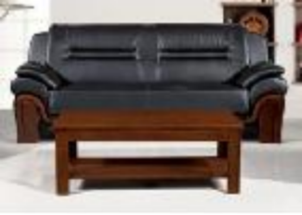 | 沙发 | 三人位 | 材质说明：面料：优质环保皮革，透气性强。  海绵：定型回弹海绵，密度≥45，表面带  有保护面，防氧化软硬适中，回弹好不变  形的定 型技术 ，压 缩永久 变型率 小于 1.3%(国家标准小于 10%)，不易变形；框架： 实木框架；弹簧：凹形螺旋弹簧。性能和  环保要求达到 E-1 级标准  油漆：使用环保油漆，隐孔亚光聚胺酯漆涂饰， 五底三面。
27 | 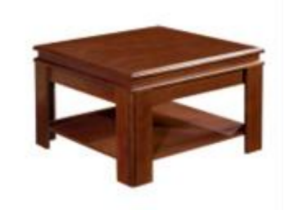 | 茶几 | 700*700 *450 | 基材：优质中纤板，性能和环保要求达到 E-1 级标准，经过防腐、防虫等化学处理，无毒， 无污染，表面平整，抗弯曲性好；  五金：采用高强度五金配件，  抗冲力、耐热和耐缩涨性能好；  胶合剂：采用环保胶合剂。  油漆采用环保油漆，耐腐蚀性，耐水耐磨，引 用先进油漆工艺“五底三面”，光泽均匀，不 褪色
28 | 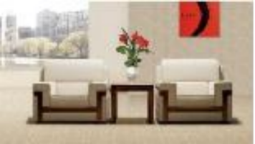 | 接待沙发 | 1000*80 0*800 | 材质说明：面料：优质环保绒布，透气性强。  海绵：定型回弹海绵，密度≥45，表面带有保 护面，防氧化软硬适中，回弹好不变形的定 型 技术 ，压 缩永久 变型率 小于 1.3%(国家标 准小于 10%)，不易变形；框架：实木框架；  弹簧：凹形螺旋弹簧。性能和环保要求达到 E-1 级标准  油漆：使用环保油漆，隐孔亚光聚胺酯漆涂饰， 五底三面。
29 | 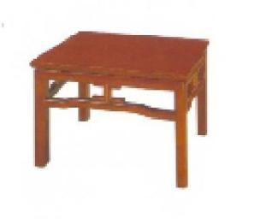 | 接待茶几 | 600*600 *450 | 面材：采用优质实木多层板，性能和环保要求 达到 E-1 级标准，经过防虫、防腐等处理，各 项技术指标均达到国家标准。木材经防虫、防 潮、防腐及三次烘干蒸发处理，木材干燥至低 于 9%的含水率；油漆采用环保油漆，，耐腐蚀 性，耐水耐磨，引用先进油漆工艺“五底三面”， 光泽均匀，不褪色，五金配件：采用高强度五 金配件

30 | 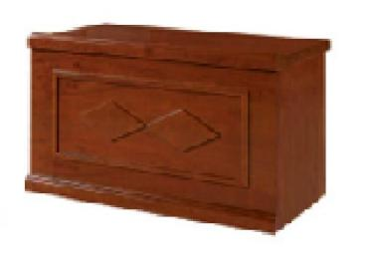 | 主席台 | 1400*60 0*760 | 基材：采用优质中纤板，性能和环保要求达到 E-1 级标准，经过防腐、防虫等化学处理，无 毒，无污染，表面平整，抗弯曲性好；  五金：采用高强度五金配件  抗冲力、耐热和耐缩涨性能好；  胶合剂：采用环保胶合剂。  油漆采用环保油漆，耐腐蚀性，耐水耐磨，引 用先进油漆工艺“五底三面”，光泽均匀，不 褪色
31 | 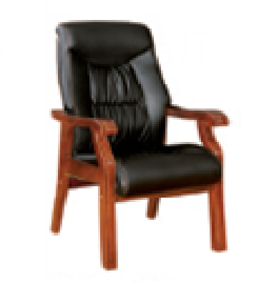 | 椅子 | 常规 | 材质说明：1、面料： 优质西皮皮覆面，皮面柔 软光泽度好，厚度适中，透气性强；2、泡绵： 优质高回弹 PU 泡棉，座面密度≥35KG/m3 ， 背密度≥30KG/m3，回弹性 42%，涂防老化变 形保护膜。圆润厚实，弹性好，承受压力 250kg； 根据人体工学原理设计，坐感舒适，符合国家 标准；3、扶手及框架：实木扶手、实木框架； 4、油漆： 使用环保油漆，隐孔亚光聚胺酯漆涂 饰，五底三面。
32 | 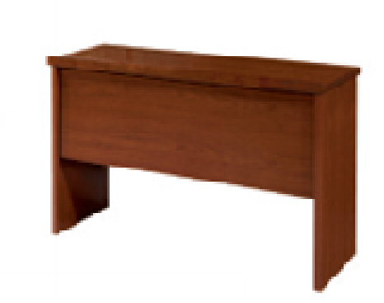 | 条桌 | 1200*40 0*760 | 基材：采用优质中纤板，性能和环保要求达到 E-1 级标准，经过防腐、防虫等化学处理，无 毒，无污染，表面平整，抗弯曲性好；  五金：采用高强度五金配件  抗冲力、耐热和耐缩涨性能好；  胶合剂：采用环保胶合剂。  油漆采用环保油漆，耐腐蚀性，耐水耐磨，引 用先进油漆工艺“五底三面”，光泽均匀，不 褪色
33 | 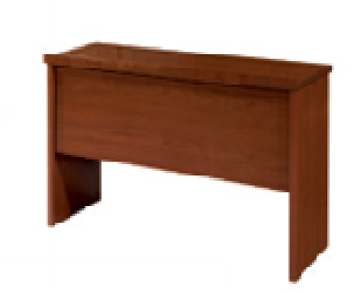 | 条桌 | 1800*40 0*760 | 基材：采用优质中纤板，性能和环保要求达到 E-1 级标准，经过防腐、防虫等化学处理，无 毒，无污染，表面平整，抗弯曲性好；  五金：采用高强度五金配件  抗冲力、耐热和耐缩涨性能好；  胶合剂：采用环保胶合剂。  油漆采用环保油漆，耐腐蚀性，耐水耐磨，引 用先进油漆工艺“五底三面”，光泽均匀，不 褪色
34 |  | 礼堂椅 | 常规 | 1、椅背、椅座外壳：采用优质 PP（聚丙烯） 多元素复合材料经模具压注成型。  2、扶手架站脚：钢板 3mm 厚，采用优质钢板 油压焊接成型，表面酸洗磷化高温处理喷塑高 温成型。  3、海绵：采用高密度冷发泡定型海绵。  4、布料：采用优质环保麻绒加阻燃处理，阻燃、 抗污、防褪色。多颜色供选。

 | 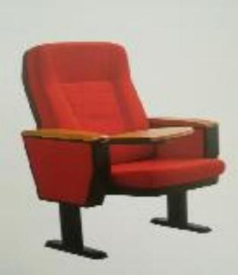 |  |  | 5、扶手盖： 实木 30mm 厚，采用实榉木加工成 型，外履烤漆。  6、座包： 采用弹簧加钢架回位机构，无回位噪 音。  7、座椅结构：采用加强型连接结构，在两背角 码间装有加强横管，座包后方装有防震胶垫， 使座在受外力作用与背相碰撞时受力点不再在 海绵上，而更加耐用、牢固、更舒适。  8、写字板：采用铝合金支承结构，高密板 18mm 厚，高密板成型，PVC 多元素复合材料高温封 边。  9、紧固螺丝： 顶爆丝，采用内爆压紧螺丝不突 出外扣胶塞，安全美观。  10、座椅外形：设计符合人体工程学原理，舒 适度好
35 | 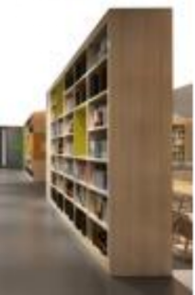 | 书架 | 800*700 *2000 | ★ 书架：符合 GB/T 3324-2017 《木家具通 用技术条件》、 GB 18580-2017《室内装饰装 修材料-人造板及其制品中甲醛释放限量》 、 QB/T 4371-2012 《家具抗菌性能的评价》、 JC/T 2039-2010《抗菌防霉木质装饰板》标准， 开标时投标人必须提供国家认监委认证认可 的第三方机构出具符合国家标准或优于国家 标准的抽样检测报告原件扫描件及检测机构 官网网址查询截图作为产品质量的佐证材料，  基材：优质实木多层板，性能和环保要求达到 E-1 级标准，经过防腐、防虫等化学处理，无 毒，无污染，表面平整，抗弯曲性好；  五金：采用高强度五金配件  抗冲力、耐热和耐缩涨性能好；  胶合剂：采用环保胶合剂。

36 | 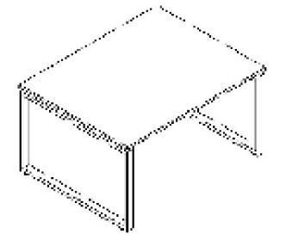 | 阅览桌 | 1400*70 0*760 | ★ 阅览桌：符合 GB/T 3324-2017 《木家具 通用技术条件》、GB 18580-2017《室内装饰 装修材料-人造板及其制品中甲醛释放限 量》 、QB/T 4371-2012 《家具抗菌性能的评 价》、JC/T 2039-2010 《抗菌防霉木质装饰板》 标准，开标时投标人必须提供国家认监委认证 认可的第三方机构出具符合国家标准或优于 国家标准的抽样检测报告国家标准原件扫描 件及检测机构官网网址查询截图作为产品质 量的佐证材料，基材：优质实木多层板，性能 和环保要求达到 E-1 级标准，经过防腐、防虫 等化学处理，无毒，无污染，表面平整，抗弯 曲性好；  五金：采用高强度五金配件  抗冲力、耐热和耐缩涨性能好； 胶合剂：采用环保胶合剂。
37 | 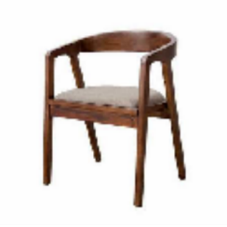 | 阅览椅 | 常规 | 材质说明：1、面料：优质绒布覆面，厚度适中， 透气性强；2、泡绵： 优质高回弹 PU 泡棉，座 面密度≥35KG/m3，背密度≥30KG/m3，回弹 性 42%，涂防老化变形保护膜。圆润厚实，弹 性好，承受压力 250kg；根据人体工学原理设 计，坐感舒适，符合国家标准；3、实木脚： 立 于地面平稳，款式稳重大方；4、油漆： 使用环 保油漆，隐孔亚光聚胺酯漆涂饰，五底三面。 性能和环保要求达到 E-1 级标准。
38 | 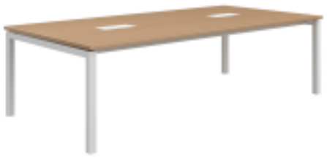 | 会议桌 | 2400*12 00*760 | 基材：优质实木多层板，性能和环保要求达到 E-1 级标准，经过防腐、防虫等化学处理，无 毒，无污染，表面平整，抗弯曲性好；  五金：采用高强度五金配件  封边：选用与面材同质同色的 PVC ·封边带， 热熔胶，大型全自动封边机封边；  抗冲力、耐热和耐缩涨性能好；  胶合剂：采用环保胶合剂。  架子采用产优质钢材，电镀工艺处理，采用流 行色亚光静电 喷塑， 高温塑化而成。壁厚 1.2mm。

39 |  | 会议桌 | 2800*14 00*760 | 基材：优质实木多层板，性能和环保要求达到 E-1 级标准，经过防腐、防虫等化学处理，无 毒，无污染，表面平整，抗弯曲性好；  五金：采用高强度五金配件  封边：选用与面材同质同色的 PVC ·封边带， 热熔胶，大型全自动封边机封边；  抗冲力、耐热和耐缩涨性能好；  胶合剂：采用环保胶合剂。  架子采用产优质钢材，电镀工艺处理，采用流 行色亚光静电 喷塑， 高温塑化而成。壁厚 1.2mm。
40 | 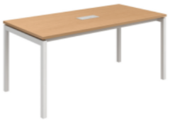 | 会议桌 | 1400*80 0*760 | 基材：优质实木多层板，性能和环保要求达到 E-1 级标准，经过防腐、防虫等化学处理，无 毒，无污染，表面平整，抗弯曲性好；  五金：采用高强度五金配件  封边：选用与面材同质同色的 PVC ·封边带， 热熔胶，大型全自动封边机封边；  抗冲力、耐热和耐缩涨性能好；  胶合剂：采用环保胶合剂。  架子采用产优质钢材，电镀工艺处理，采用流 行色亚光静电 喷塑， 高温塑化而成。壁厚 1.2mm。
41 | 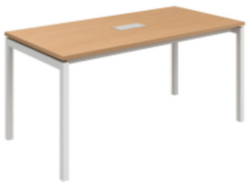 | 会议桌 | 1800*12 00*760 | 基材：优质实木多层板，性能和环保要求达到 E-1 级标准，经过防腐、防虫等化学处理，无 毒，无污染，表面平整，抗弯曲性好；  五金：采用高强度五金配件  封边：选用与面材同质同色的 PVC ·封边带， 热熔胶，大型全自动封边机封边；  抗冲力、耐热和耐缩涨性能好；  胶合剂：采用环保胶合剂。  架子采用产优质钢材，电镀工艺处理，采用流 行色亚光静电 喷塑， 高温塑化而成。壁厚 1.2mm。
42 | 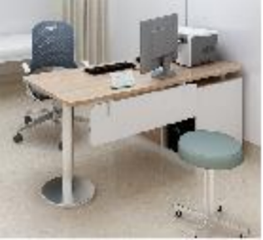 | 医生诊断 桌 | 1600*14 00*750 | ★ 医生诊断桌：符合 GB/T 3324-2017《木 家具通用技术条件》、GB 18580-2017《室内 装饰装修材料-人造板及其制品中甲醛释放限 量》 、QB/T 4371-2012 《家具抗菌性能的评 价》、JC/T 2039-2010 《抗菌防霉木质装饰板》 标准，开标时投标人必须提国家认监委认证认 可的第三方机构出具符合国家标准或优于国 家标准的抽样检测报告原件扫描件及检测机

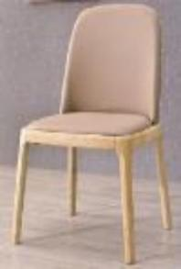

构官网网址查询截图作为产品质量的佐证材 料，基材：优质实木多层板，性能和环保要求 达到 E-1 级标准，经过防腐、防虫等化学处理， 无毒，无污染，表面平整，抗弯曲性好；
五金：采用高强度五金配件
抗冲力、耐热和耐缩涨性能好； 胶合剂：采用环保胶合剂。
43 |  | 就诊椅 | 常规 | 1.面 料：采用优质黑色皮革，2.海 绵：采用 优质海绵，阻燃级别高且柔软性能好、回弹性 高、不变形。3.实木框架，环保油漆，隐孔亚 光聚胺酯漆涂饰，五底三面。性能和环保要求 达到 E-1 级标准。
44 | 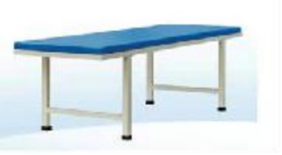 | 诊疗床 | 1800*60 0*650 | 1.面 料：采用优质 1.5mm 环保超纤皮，透气 性优良 2.采用优质高密度海绵，阻燃级别高且 柔软性能好、回弹性高、不变形。床架采用优 质冷轧板，产品表面经除油、清洗、去锈、磷 化清洗、预处理、清洗、钝化等九道工序处理， 采用流行色亚光静电  喷塑，高温塑化而成。喷塑表面平整、光滑， 无流挂、起料、皱皮、露底脱落、伤痕等影响 质量的缺陷。  钢脚尺寸 50mm*50mm,壁厚 1.2mm； 性能和环保要求达到 E-1 级标准；
45 | 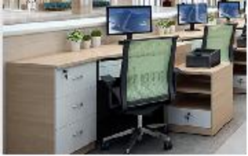 | 办公桌 | 1500*13 00*760 | 基材：优质实木多层板，性能和环保要求达到 E-1 级标准，经过防腐、防虫等化学处理，无 毒，无污染，表面平整，抗弯曲性好；  五金：采用高强度五金配件  封边：选用与面材同质同色的 PVC ·封边带， 热熔胶，大型全自动封边机封边；  抗冲力、耐热和耐缩涨性能好；  胶合剂：采用环保胶合剂。
46 | 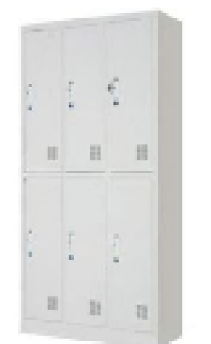 | 医用更衣 柜 | 900*500 *1800 | 采用优质 0.8mm 厚冷轧板，产品表面经除油、 清洗、去锈、磷化清洗、预处理、清洗、钝化 等九道工序处理，采用流行色亚光静电喷塑， 高温塑化而成。喷塑表面平整、光滑， 无流挂、 起料、皱皮、露底脱落、伤痕等影响质量的缺 陷。

47 | 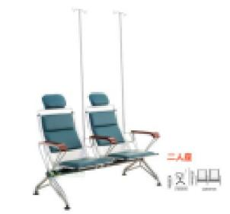 | 输液椅 | 1280*73 0*1030 | （1）椅面及椅背采用优质钢板；（2）边条： 采用优质铝合金整体压铸成型，达到 300KG 承 托力；（3）扶手：采用优质铝合金压铸成型； （4）椅脚：采用优质铝合金压铸成型；（5） 横梁：外观采用外径：高强度结构，采用铝合 金型材一体挤压，材料采用国家标准 6061 铝合 金，既达到承重 300KG 的要求。
48 | 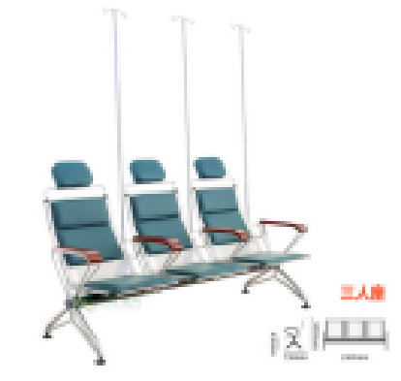 | 输液椅 | 1900*73 0*1030 | （1）椅面及椅背采用优质钢板；（2）边条： 采用优质铝合金整体压铸成型，达到300KG 承 托力；（3）扶手：采用优质铝合金压铸成型； （4）椅脚：采用优质铝合金压铸成型；（5） 横梁：外观采用外径：高强度结构，采用铝合 金型材一体挤压，材料采用国家标准 6061 铝合 金，既达到承重 300KG 的要求。
49 | 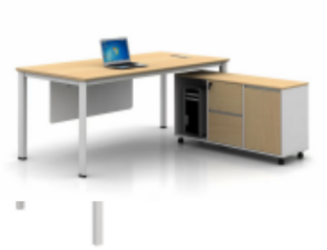 | 办公桌 | 1800*90 0*760 | 基材：优质实木多层板，性能和环保要求达到 E-1 级标准，经过防腐、防虫等化学处理，无 毒，无污染，表面平整，抗弯曲性好；  五金：采用高强度五金配件  封边：选用与面材同质同色的 PVC ·封边带， 热熔胶，大型全自动封边机封边；  抗冲力、耐热和耐缩涨性能好；  胶合剂：采用环保胶合剂。  架子采用产优质钢材，电镀工艺处理，采用流 行色亚光静电喷塑，高温塑化而成。壁厚 1.2mm
50 | 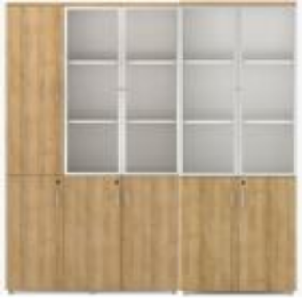 | 文件柜 | 2000*40 0*1800 | 基材：优质实木多层板，性能和环保要求达到 E-1 级标准，经过防腐、防虫等化学处理，无 毒，无污染，表面平整，抗弯曲性好；  五金：采用高强度五金配件  封边：选用与面材同质同色的 PVC ·封边带， 热熔胶，大型全自动封边机封边；  抗冲力、耐热和耐缩涨性能好；  胶合剂：采用环保胶合剂。
51 | 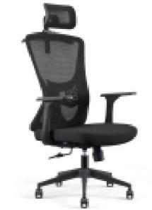 | 办公椅 | 常规 | 1.面 料：采用优质黑色网布，透气性优良 2. 海 绵：采用优质海绵，阻燃级别高且柔软性 能好、回弹性高、不变形。3.气压棒：优质进 口气压棒，可承受 30 万次升降 4.椅 轮：采用 尼龙加纤维交强而成，强度高，耐磨性好.通过 10 万轮周试验掉轮，分裂现象 5.椅脚：五星脚 静态承重能力强，

52 | 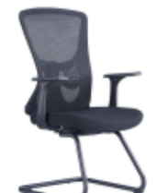 | 班前椅 | 常规 | 1.面 料：采用优质黑色网布，透气性优良 2. 海 绵：采用优质海绵，阻燃级别高且柔软性 能好、回弹性高、不变形。3.椅脚：弓形脚静 态承重能力强，壁厚 2mm。
53 | 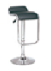 | 吧椅 | 常规 | 1.面料：采用优质黑色皮革，2.海 绵：采用 优质海绵，阻燃级别高且柔软性能好、回弹性 高、不变形。3.气压棒：优质气压棒，可承受 30 万次升降，底盘采用电镀工艺处理，采用流 行色亚光静电喷塑，高温塑化而成。
54 | 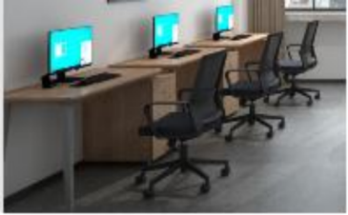 | 办公桌 | 1400*60 0*760 | 基材：优质实木多层板，性能和环保要求达到 E-1 级标准，经过防腐、防虫等化学处理，无 毒，无污染，表面平整，抗弯曲性好；  五金：采用高强度五金配件  封边：选用与面材同质同色的 PVC ·封边带， 热熔胶，大型全自动封边机封边；  抗冲力、耐热和耐缩涨性能好；  胶合剂：采用环保胶合剂。
55 | 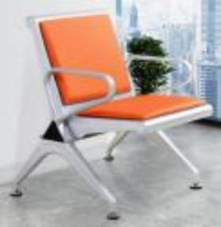 | 等候椅 | 655*675 *820 | 椅面及椅背采用优质钢板，产品表面经除油、 清洗、去锈、磷化清洗、预处理、清洗、钝化 等九道工序处理，采用流行色亚光静电喷塑， 高温塑化而成。喷塑表面平整、光滑， 无流挂、 起料、皱皮、露底脱落、伤痕等影响质量的缺 陷。  边条：采用优质铝合金整体压铸成型，达到 300KG 承托力；  扶手：采用优质铝合金压铸成型； 椅脚：采用优质铝合金压铸成型，  横梁：外观采用外径：高强度结构，采用铝合 金型材一体挤压，材料采用国家标准 6061 铝合 金，既达到承重 300KG 的要求
56 | 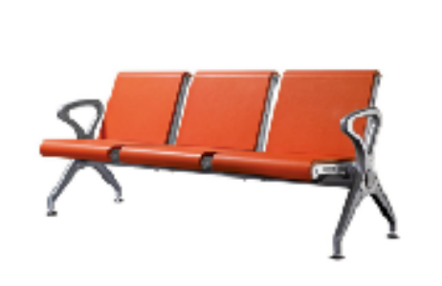 | 等候椅 | 2944*67 5*820 | 椅面及椅背采用优质钢板，产品表面经除油、 清洗、去锈、磷化清洗、预处理、清洗、钝化 等九道工序处理，采用流行色亚光静电喷塑， 高温塑化而成。喷塑表面平整、光滑， 无流挂、 起料、皱皮、露底脱落、伤痕等影响质量的缺 陷。  边条：采用优质铝合金整体压铸成型，达到 300KG 承托力；  扶手：采用优质铝合金压铸成型； 椅脚：采用优质铝合金压铸成型，  横梁：外观采用外径：高强度结构，采用铝合 金型材一体挤压，材料采用国家标准 6061 铝合

 |  |  |  | 金，既达到承重 300KG 的要求
57 |  | 等候椅 | 2372*67 5*820 | 椅面及椅背采用优质钢板，产品表面经除油、 清洗、去锈、磷化清洗、预处理、清洗、钝化 等九道工序处理，采用流行色亚光静电喷塑， 高温塑化而成。喷塑表面平整、光滑， 无流挂、 起料、皱皮、露底脱落、伤痕等影响质量的缺 陷。  边条：采用优质铝合金整体压铸成型，达到 300KG 承托力；  扶手：采用优质铝合金压铸成型； 椅脚：采用优质铝合金压铸成型，  横梁：外观采用外径：高强度结构，采用铝合 金型材一体挤压，材料采用国家标准 6061 铝合 金，既达到承重 300KG 的要求
58 | 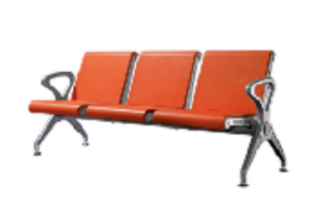 | 等候椅 | 1800*67 5*820 | 椅面及椅背采用优质钢板，产品表面经除油、 清洗、去锈、磷化清洗、预处理、清洗、钝化 等九道工序处理，采用流行色亚光静电喷塑， 高温塑化而成。喷塑表面平整、光滑， 无流挂、 起料、皱皮、露底脱落、伤痕等影响质量的缺 陷。  边条：采用优质铝合金整体压铸成型，达到 300KG 承托力；  扶手：采用优质铝合金压铸成型； 椅脚：采用优质铝合金压铸成型，  横梁：外观采用外径：高强度结构，采用铝合 金型材一体挤压，材料采用国家标准 6061 铝合 金，既达到承重 300KG 的要求
59 | 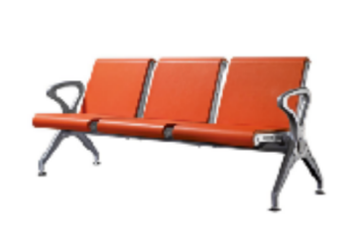 | 等候椅 | 1228*67 5*820 | 椅面及椅背采用优质钢板，产品表面经除油、 清洗、去锈、磷化清洗、预处理、清洗、钝化 等九道工序处理，采用流行色亚光静电喷塑， 高温塑化而成。喷塑表面平整、光滑， 无流挂、 起料、皱皮、露底脱落、伤痕等影响质量的缺 陷。  边条：采用优质铝合金整体压铸成型，达到 300KG 承托力；  扶手：采用优质铝合金压铸成型； 椅脚：采用优质铝合金压铸成型，  横梁：外观采用外径：高强度结构，采用铝合 金型材一体挤压，材料采用国家标准 6061 铝合 金，既达到承重 300KG 的要求

60 | 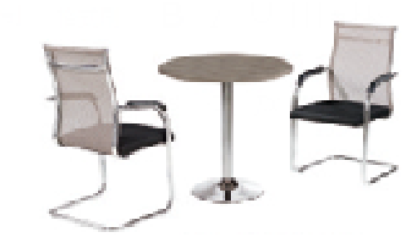 | 休闲桌 | φ  900*750 | 基材：优质实木多层板，厚度 20mm，性能和 环保要求达到 E-1 级标准，经过防腐、防虫等 化学处理，无毒，无污染，表面平整，抗弯曲 性好；  五金：采用高强度五金配件  封边：选用与面材同质同色的 PVC ·封边带， 热熔胶，大型全自动封边机封边；  抗冲力、耐热和耐缩涨性能好；  胶合剂：采用环保胶合剂。  架子采用产优质钢材，电镀工艺处理，采用流 行色亚光静电喷塑，高温塑化而成。
61 | 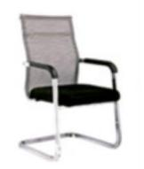 | 休息椅 | 常规 | 1.面 料：采用优质黑色网布，透气性优良；  2.海 绵：采用优质海绵，阻燃级别高且柔软 性能好、回弹性高、不变形；  3.椅架采用优质钢材，电镀工艺处理。
62 | 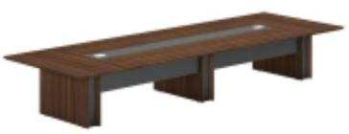 | 会议桌 | 3200*14 00*760 | 基材：优质中纤板，性能和环保要求达到 E-1 级标准，经过防腐、防虫等化学处理，无毒， 无污染，表面平整，抗弯曲性好；  五金：采用高强度五金配件  封边：选用与面材同质同色的 PVC ·封边带， 热熔胶，大型全自动封边机封边；  抗冲力、耐热和耐缩涨性能好；  胶合剂：采用环保胶合剂。
63 | 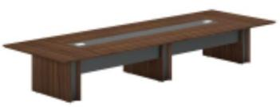 | 会议桌 | 3600*14 00*760 | 基材：优质中纤板，性能和环保要求达到 E-1 级标准，经过防腐、防虫等化学处理，无毒， 无污染，表面平整，抗弯曲性好；  五金：采用高强度五金配件  封边：选用与面材同质同色的 PVC ·封边带， 热熔胶，大型全自动封边机封边；  抗冲力、耐热和耐缩涨性能好；  胶合剂：采用环保胶合剂。
64 | 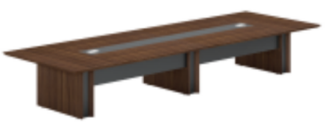 | 会议桌 | 4200*14 00*760 | 基材：优质中纤板，性能和环保要求达到 E-1 级标准，经过防腐、防虫等化学处理，无毒， 无污染，表面平整，抗弯曲性好；  五金：采用高强度五金配件  封边：选用与面材同质同色的 PVC ·封边带， 热熔胶，大型全自动封边机封边；  抗冲力、耐热和耐缩涨性能好；  胶合剂：采用环保胶合剂。

65 | 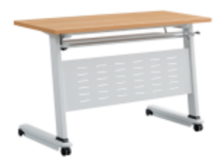 | 培训桌 | 1400*40 0*760 | 基材：优质实木多层板，性能和环保要求达到 E-1 级标准，经过防腐、防虫等化学处理，无 毒，无污染，表面平整，抗弯曲性好；  五金：采用高强度五金配件  封边：选用与面材同质同色的 PVC²封边带， 热熔胶，大型全自动封边机封边；  抗冲力、耐热和耐缩涨性能好；  胶合剂：采用环保胶合剂。  架子采用产优质钢材，电镀工艺处理，采用流 行色亚光静电喷塑，高温塑化而成。
66 | 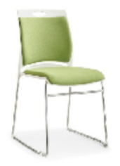 | 培训椅 | 常规 | 1.面 料：采用优质网布，透气性优良；  2.海 绵：采用优质海绵，阻燃级别高且柔软 性能好、回弹性高、不变形；  3.椅架采用优质钢材，电镀工艺处理。
67 | 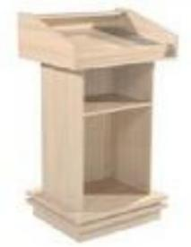 | 讲台 | 650*500 *1150 | 讲台中的 ★ 浸渍胶膜纸饰面刨花板部件： 符合 HJ 2547-2016 《环境标志产品技术要求 家具》， 开标时投标人必须提供国家认监委认 证认可的第三方机构出具符合国家标准或优 于国家标准的抽样检测报告原件扫描件及检 测机构官网网址查询截图作为产品质量的佐 证材料，基材：优质三聚氰胺刨花板板，性能 和环保要求达到 E-1 级标准，经过防腐、防虫 等化学处理，无毒，无污染，表面平整，抗弯 曲性好；  五金：采用高强度五金配件  封边：选用与面材同质同色的 PVC ·封边带， 热熔胶，大型全自动封边机封边；  抗冲力、耐热和耐缩涨性能好； 胶合剂：采用环保胶合剂。
68 | 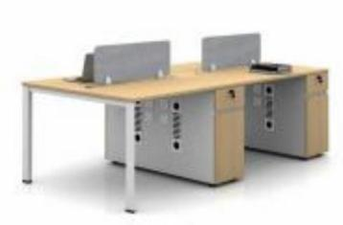 | 职员台 | 1200*60 0*760 | ★ 职员台：符合 GB/T 3324-2017《木家具 通用技术条件》、 GB 18580-2017《室内装饰 装修材料- 人造板及其制 品 中 甲醛释放 限 量》 、QB/T 4371-2012 《家具抗菌性能的评 价》、JC/T 2039-2010 《抗菌防霉木质装饰板》 标准，开标时投标人必须提供国家认监委认证 认可的第三方机构出具符合国家标准或优于 国家标准的抽样检测报告原件扫描件及检测 机构官网网址查询截图作为产品质量的佐证 材料，基材：优质实木多层板，性能和环保要 求达到 E-1 级标准，经过防腐、防虫等化学处 理，无毒，无污染，表面平整，抗弯曲性好；  五金：采用高强度五金配件  抗冲力、耐热和耐缩涨性能好； 胶合剂：采用环保胶合剂。
69 | 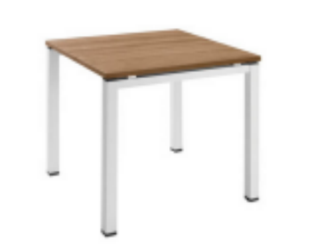 | 洽谈桌 | 1000*10 00*760 | 基材：优质实木多层板，面板厚度 25mm,性能 和环保要求达到 E-1 级标准，经过防腐、防虫 等化学处理，无毒，无污染，表面平整，抗弯 曲性好；  五金：采用高强度五金配件  封边：选用与面材同质同色的 PVC ·封边带， 热熔胶，大型全自动封边机封边；  抗冲力、耐热和耐缩涨性能好；  胶合剂：采用环保胶合剂。  架子采用产优质钢材，电镀工艺处理，采用流 行色亚光静电喷塑，高温塑化而成。

70 |  | 洽谈桌 | 1200*12 00*760 | 基材：优质实木多层板，面板厚度 25mm,性能 和环保要求达到 E-1 级标准，经过防腐、防虫 等化学处理，无毒，无污染，表面平整，抗弯 曲性好；  五金：采用高强度五金配件  封边：选用与面材同质同色的 PVC ·封边带， 热熔胶，大型全自动封边机封边；  抗冲力、耐热和耐缩涨性能好；  胶合剂：采用环保胶合剂。  架子采用产优质钢材，电镀工艺处理，采用流 行色亚光静电喷塑，高温塑化而成。

